枣庄高新区财政金融局2024年政府信息

公开工作年度报告

本报告根据《中华人民共和国政府信息公开条例》和省、市有关工作要求，由枣庄高新区财政金融局编制。全文内容包括总体情况、主动公开政府信息情况、收到和处理政府信息公开申请情况、政府信息公开行政复议和行政诉讼情况、存在的主要问题及改进情况、其他需要报告的事项六个部分。报告中所列数据的统计期限为2024年1月1日至12月31日。本报告全文将在枣庄高新区官网（http://www.zzctp.gov.cn/）“政府信息公开年度报告”专栏公布。如对本报告有疑问，请与枣庄高新区财政金融局综合管理科联系（地址：山东省枣庄市光明西路1699号；联系电话:0632-8690966；电子邮箱:gxqczjrj@163.com）。

一、总体情况

2024年，枣庄高新区财政金融局认真贯彻落实《中华人民共和国政府信息公开条例》，严格按照区党工委、管委会的坚强领导和区政务公开办关于政务公开工作的有关要求，不断加强机制和制度建设，确保政府信息全面、及时、准确公开，提高工作的透明度和公信力。

（一）主动公开工作情况

2024年，我局通过公开网站稿件273篇，包括会议公开及解读24篇、部门信息248篇、政策文件及文件解读1篇等各方面信息。

政府信息主动公开稿件数量对比图

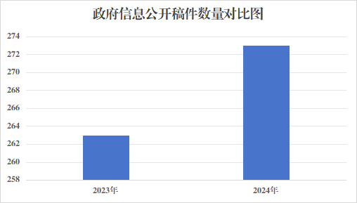

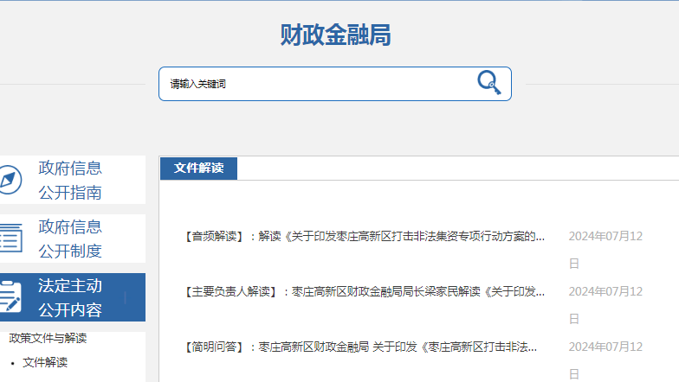

**（二）依申请公开政府信息工作情况**

1.收到和处理政府信息公开申请情况

枣庄高新区财政金融局认真执行《中华人民共和国政府信息公开条例》，严格规范依申请公开办理流程，加强政府信息依申请公开事项办理标准化规范化建设。2024年处理市政府协查函0件，处理依申请公开0件，接收申请数量较2023年减少1件。

收费和减免情况:根据财政部、国家发展改革委联合印发的《关于清理规范一批行政事业性收费有关政策的通知》规定，本年度依申请公开政府信息未收取任何费用，包括:检索费、复制费(含案卷材料复制费)、邮寄费。

2.政府信息公开行政复议、行政诉讼情况

2024年，因政府信息公开被申请行政复议0件，因公民、法人和其他组织认为行政机关政府信息公开工作具体行政行为侵犯其合法权益，提起行政诉讼0件。

**（三）政府信息管理情况**

**一是明确责任，完善信息公开管理流程。**明确经办人员、科室负责人、分管领导审核的把关机制，确保及时进行信息的公开、更新、发布、依申请公开和互动回复。**二是严格落实信息保密规定。**严格遵循“未经保密审查的信息不得公开、未经解密并准予公开的信息不得公开、公开与保密界限不清的信息不得公开”的原则，严格做好政府信息公开保密审查。

**（四）平台建设情况**

一是严格按照政府信息公开目录，依托高新区管委会门户网站，在财政金融局各子栏目分门别类、准确、规范地发布主动公开各类财政相关信息，确保信息公开时效。二是依托“山东省政府采购信息公开平台”和“枣庄市公共资源交易网”，督促各预算单位主动公开政府采购需求公开、采购公告、结果公告、合同公开、验收公开等有关信息，提高政府采购透明度。

**（五）监督保障情况**

对本单位的重要政务舆情、媒体关注、网民留言等问题，认真研判处置，借助媒体、网站等渠道发布准确信息，认真处理答复，积极参加信息公开业务培训，加强与日常主管部门的沟通对接，提高人员工作能力和素质。

二、主动公开政府信息情况

|  |  |  |  |
| --- | --- | --- | --- |
| 第二十条第（一）项 | | | |
| 信息内容 | 本年制  发件数 | 本年废  止件数 | 现行有效件数 |
| 规章 | 0 | 0 | 0 |
| 行政规范性文件 | 0 | 0 | 0 |
| 第二十条第（五）项 | | | |
| 信息内容 | 本年处理决定数量 | | |
| 行政许可 | 0 | | |
| 第二十条第（六）项 | | | |
| 信息内容 | 本年处理决定数量 | | |
| 行政处罚 | 0 | | |
| 行政强制 | 0 | | |
| 第二十条第（八）项 | | | |
| 信息内容 | 本年收费金额（单位：万元） | | |
| 行政事业性收费 | 95 | | |

三、收到和处理政府信息公开申请情况

|  |  |  |  |  |  |  |  |  |  |
| --- | --- | --- | --- | --- | --- | --- | --- | --- | --- |
| （本列数据的勾稽关系为：第一项加第二项之和，  等于第三项加第四项之和） | | | 申请人情况 | | | | | | |
| 自然人 | 法人或其他组织 | | | | | 总计 |
| 商业企业 | 科研机构 | 社会公益组织 | 法律服务机构 | 其他 |
| 一、本年新收政府信息公开申请数量 | | | 0 | 0 | 0 | 0 | 0 | 0 | 0 |
| 二、上年结转政府信息公开申请数量 | | | 0 | 0 | 0 | 0 | 0 | 0 | 0 |
| 三、本年度办理结果 | （一）予以公开 | | 0 | 0 | 0 | 0 | 0 | 0 | 0 |
| （二）部分公开（区分处理的，只计这一情形，不计其他情形） | | 0 | 0 | 0 | 0 | 0 | 0 | 0 |
| （三）不予公开 | 1.属于国家秘密 | 0 | 0 | 0 | 0 | 0 | 0 | 0 |
| 2.其他法律行政法规禁止公开 | 0 | 0 | 0 | 0 | 0 | 0 | 0 |
| 3.危及“三安全一稳定” | 0 | 0 | 0 | 0 | 0 | 0 | 0 |
| 4.保护第三方合法权益 | 0 | 0 | 0 | 0 | 0 | 0 | 0 |
| 5.属于三类内部事务信息 | 0 | 0 | 0 | 0 | 0 | 0 | 0 |
| 6.属于四类过程性信息 | 0 | 0 | 0 | 0 | 0 | 0 | 0 |
| 7.属于行政执法案卷 | 0 | 0 | 0 | 0 | 0 | 0 | 0 |
| 8.属于行政查询事项 | 0 | 0 | 0 | 0 | 0 | 0 | 0 |
| （四）无法提供 | 1.本机关不掌握相关政府信息 | 0 | 0 | 0 | 0 | 0 | 0 | 0 |
| 2.没有现成信息需要另行制作 | 0 | 0 | 0 | 0 | 0 | 0 | 0 |
| 3.补正后申请内容仍不明确 | 0 | 0 | 0 | 0 | 0 | 0 | 0 |
| （五）不予处理 | 1.信访举报投诉类申请 | 0 | 0 | 0 | 0 | 0 | 0 | 0 |
| 2.重复申请 | 0 | 0 | 0 | 0 | 0 | 0 | 0 |
| 3.要求提供公开出版物 | 0 | 0 | 0 | 0 | 0 | 0 | 0 |
| 4.无正当理由大量反复申请 | 0 | 0 | 0 | 0 | 0 | 0 | 0 |
| 5.要求行政机关确认或重新  出具已获取信息 | 0 | 0 | 0 | 0 | 0 | 0 | 0 |
| （六）其他处理 | 1.申请人无正当理由逾期不补正、行政机关不再处理其政府信息公开申请 | 0 | 0 | 0 | 0 | 0 | 0 | 0 |
| 2.申请人逾期未按收费通知要求缴纳费用、行政机关不再处理其政府信息公开申请 | 0 | 0 | 0 | 0 | 0 | 0 | 0 |
| 3.其他 | 0 | 0 | 0 | 0 | 0 | 0 | 0 |
| （七）总计 | | 0 | 0 | 0 | 0 | 0 | 0 | 0 |
| 四、结转下年度继续办理 | | | 0 | 0 | 0 | 0 | 0 | 0 | 0 |

四、政府信息公开行政复议、行政诉讼情况

|  |  |  |  |  |  |  |  |  |  |  |  |  |  |  |
| --- | --- | --- | --- | --- | --- | --- | --- | --- | --- | --- | --- | --- | --- | --- |
| 行政复议 | | | | | 行政诉讼 | | | | | | | | | |
| 结果  维持 | 结果纠正 | 其他结果 | 尚未  审结 | 总  计 | 未经复议直接起诉 | | | | | 复议后起诉 | | | | |
| 结果维持 | 结果纠正 | 其他  结果 | 尚未  审结 | 总计 | 结果维持 | 结果  纠正 | 其他  结果 | 尚未审结 | 总计 |
| 0 | 0 | 0 | 0 | 0 | 0 | 0 | 0 | 0 | 0 | 0 | 0 | 0 | 0 | 0 |

五、存在的主要问题及改进情况

一是信息公开手段较为匮乏，主要依赖文字呈现，形式上欠缺多样性。二是持续强化队伍建设。努力克服人手不足困难，切实提高专业化水平。

六、其他需要报告的事项

1.本年度政府信息公开申请未达到《政府信息公开信息处理费管理办法》（国办函〔2020〕109号）所规定的信息处理费收费标准，故未收取信息处理费。

2.落实上级政务公开重点工作情况。根据《2024年枣庄市政务公开工作要点》要求，结合高新区实际，及时制定2024年政务公开工作实施方案。将各部门政策发布解读与回应、政民互动、网站和政务新媒体运行等内容纳入日常考核范围，按季度定期监测进行通报，推进政务公开工作常态化开展，确保责任公开事项落实到位。及时公开财政信息、重大项目建设等重点领域信息，畅通群众获取政府信息的渠道。持续推进基层政务公开标准化规范化，全面梳理细化相关领域政务公开事项，明确具体事项的公开标准，制作主动公开基本目录清单等工作，促进高新区政务公开工作提质增效。

3.本行政机关人大代表建议和政协提案办理结果公开情况。2024年全年接到市人大常委会交办的人大代表建议办理工作0件，收到市政协十一届三次会议提案0件。

4.本行政机关年度政务公开工作创新情况。逐步推动政务公开电子化。充分利用政府网站、政务新媒体加大宣传力度，扩大政府公报知晓度和影响力。提供word或PDF等多格式下载，方便群众查阅。

5.本行政机关政府信息公开工作年度报告数据统计需要说明的事项。本报告中所列数据的统计时限为2024年1月1日至2024年12月31日。

6.本行政机关认为需要报告的其他事项。无。

7.其他有关文件专门要求通过政府信息公开工作年度报告予以报告的事项。无。